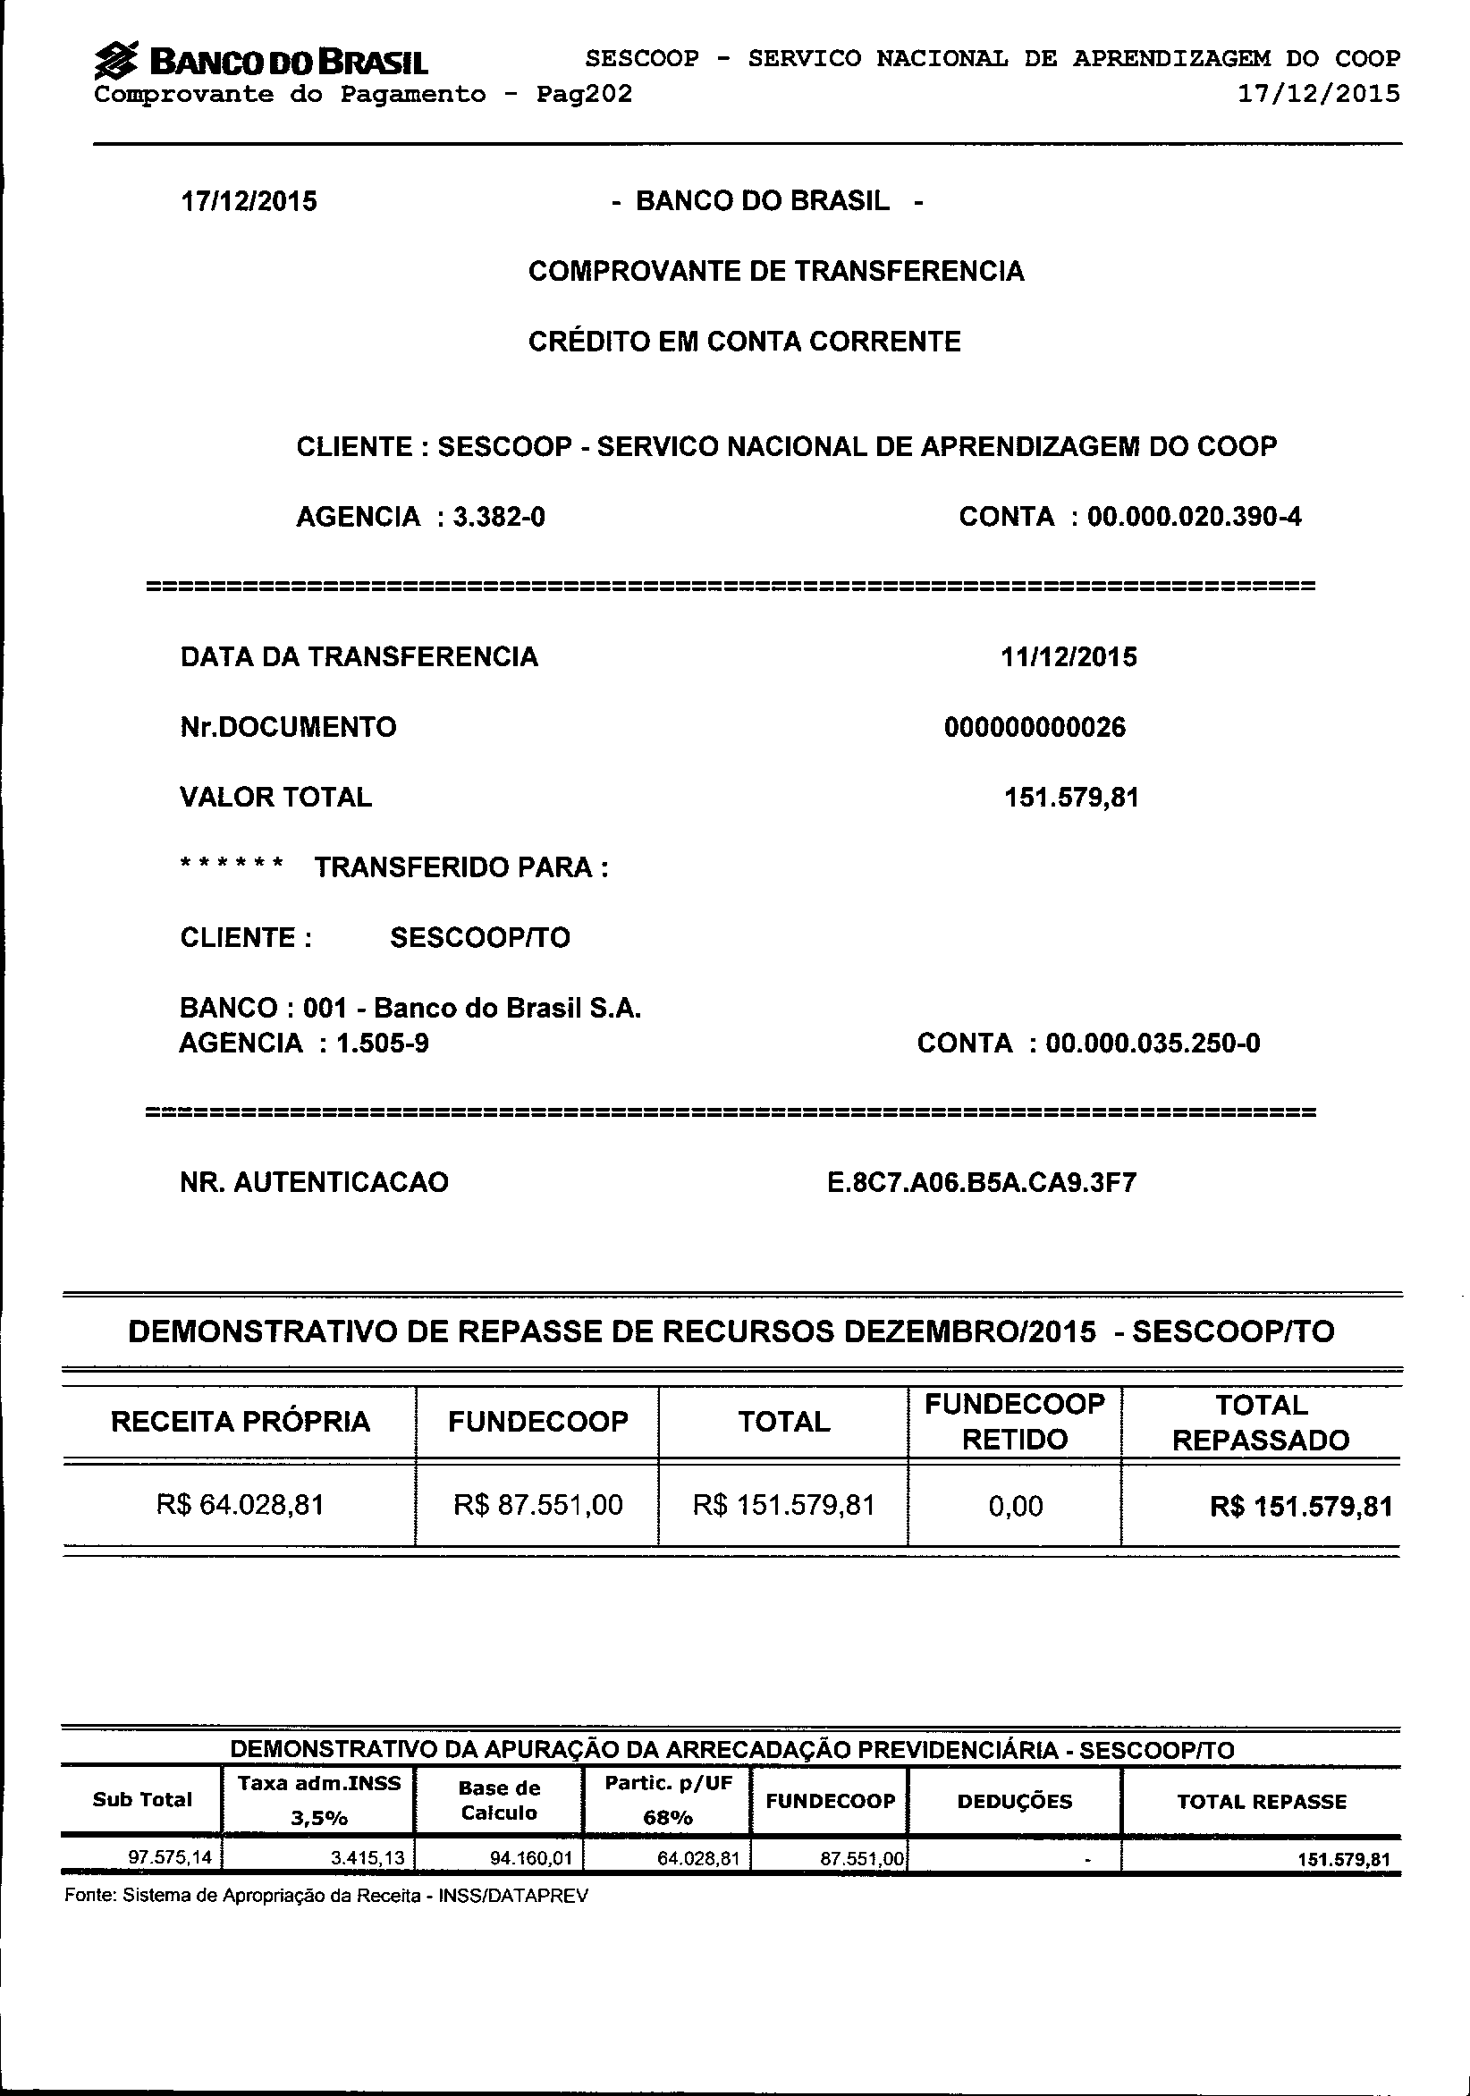
fiJ BANco DO BRASIL SESCOOP - SERVI CO NACIONAL DE APRENDIZAGEM DO COOP
Comprovantedo Pagamento- Pag202 17/12/2015

17/12/2015 - BANCO DO BRASIL - COMPROVANTE DE TRANSFERENCIA CRÉDITO EM CONTA CORRENTE

CLIENTE: SESCOOP - SERVICO NACIONAL DE APRENDIZAGEM DO COOP AGENCIA : 3.382-0 CONTA : 00.000.020.390-4
--------------------------------------------------------------------------------------------------------------------------------------------------
DATA DA TRANSFERENCIA 11/12/2015
Nr. DOCUMENTO 000000000026

VALOR TOTAL 151.579,81

* * * * * * TRANSFERIDO PARA : CLIENTE: SESCOOPITO
BANCO: 001 - Banco do Brasil S.A.
AGENCIA: 1.505-9 CONTA: 00.000.035.250-0

--------------------------------------------------------------------------------------------------------------------------------------------------
NR. AUTENTICACAO E.8C7.A06.B5A.CA9.3F7

DEMONSTRATIVO DE REPASSE DE RECURSOS DEZEMBRO/2015 - SESCOOPITO

FUNDECOOP TOTAL
RECEITA PRÓPRIA FUNDECOOP TOTAL
RETIDO REPASSADO

R$ 64.028,81 R$ 87.551,00 R$ 151.579,81 0,00 R$151.579,81

DEMONSTRATIVO DA APURAÇÃO DA ARRECADAÇÃO PREVIDENCIÁRIA. SESCOOPITO
Taxa adm.INSS Base de Partic. p{UF
Sub Total FUNDECOOP DEDUÇÕES TOTAL REPASSE
3,5% Calculo 68%
97.575,14 3.415,13 94.160,01 64.028,81 87.551,00 - 151,579,81
Fonte: Sistema de Apropriação da Receita - INSS/DATAPREV

